Nama: Enjelita
NRP: 2373037
Dashboard filter 1:
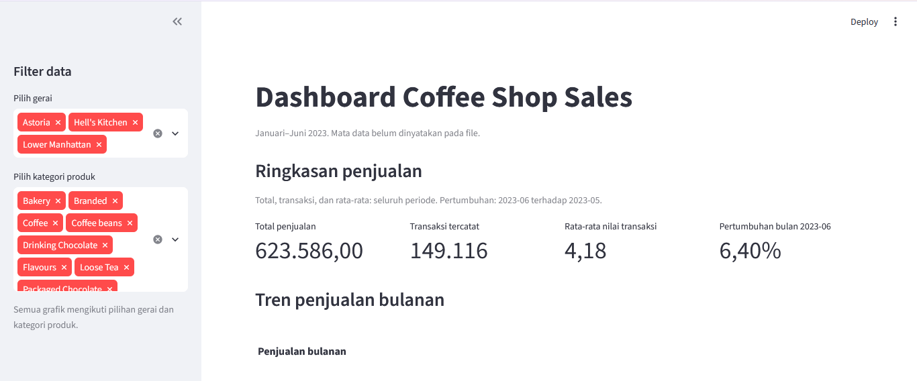
Dashboard Filter 2:
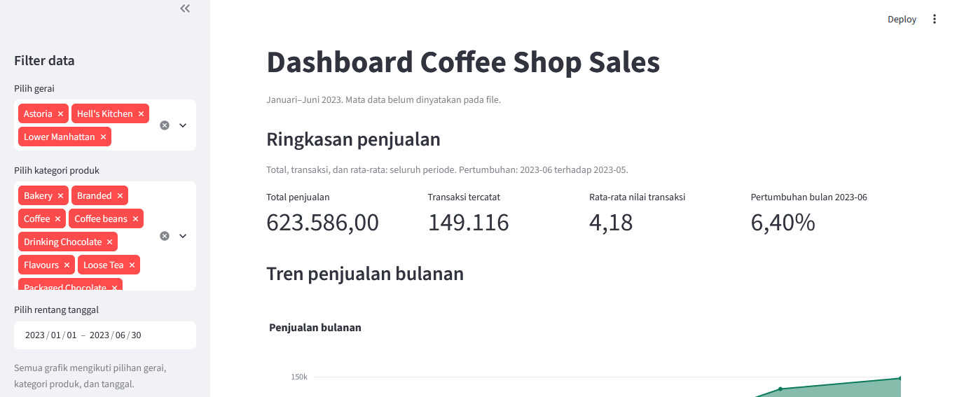

Tabel definisi empat indicator:
Indikator | Definisi | Perhitungan di app.py
Total penjualan | Total pendapatan yang diperoleh dari penjualan produk kopi dan produk lainnya dalam periode tertentu. | sum(sales)
Transaksi tercatat | Jumlah transaksi penjualan yang tercatat selama periode tertentu. | nunique(transaction_id)
Rata-rata nilai transaksi | Nilai rata-rata penjualan untuk setiap ID transaksi unik berdasarkan data yang telah difilter, yang digunakan untuk mengetahui rata-rata pendapatan per transaksi. | Total penjualan ÷ transaksi tercatat
Pertumbuhan Penjualan (%) | Persentase kenaikan atau penurunan total penjualan dibandingkan dengan periode sebelumnya. | (penjualan bulan ini − penjualan bulan sebelumnya) ÷ penjualan bulan sebelumnya × 100%

Insight Penjualan Coffee Shop:
Kategori Coffee memberikan kontribusi penjualan terbesar, yaitu 39,3%, diikuti kategori Tea sebesar 28,5%. Hal ini menunjukkan bahwa Coffee dan Tea merupakan dua kategori dengan kontribusi penjualan dominan. Bisnis dapat mempertimbangkan untuk mempertahankan ketersediaan kedua kategori tersebut serta mengevaluasi strategi promosi untuk kategori dengan kontribusi lebih rendah.
